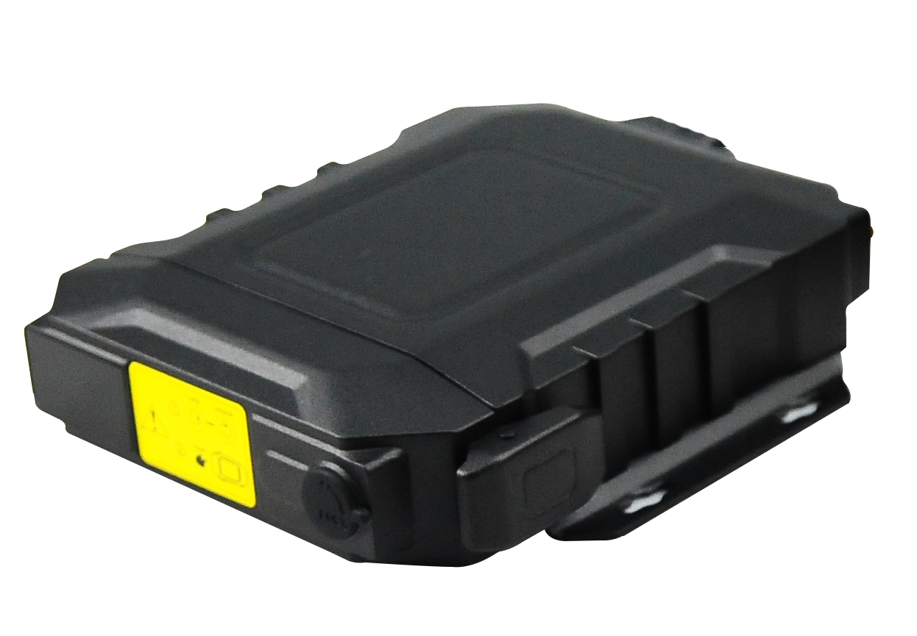

产品简介
M32HV系列是一款采用高速处理器和嵌入式操作系统的车载音视频监控专用产品，采用防水防尘结构设计和嵌入式操作系统，融合IT尖端领域H.264/H.265视频压缩/解压缩、4G网络、GPS/BD定位等技术。具有抗震能力强、外观简洁、安装灵活方便、功能全面、可靠性高等特点。适合公安警察、金融押运、长途客运、路政巡查等汽车移动监控领域。适用于各类公交车、环卫车、客运大巴灯车载视频监控的需求
产品优势
- 车载接口可在复杂环境下可靠稳定运行
- 视频编码H.265、H.264可选
- 支持4G、WIFI、GPS功能模块
- 支持一个2.5寸可选SSD硬盘
- 支持两张SD卡
- 丰富的外围接口
- 支持外置UPS电池续航
- IP66
核心参数
项目 |  | 参数说明
音视频输入 | AHD输入 | 外接4*1080P
音视频输入 | 视频标准 | 30fps
音视频输入 | 音频输入 | 4+1路
音视频输出 | CVBS输出 | 1路
音视频输出 | VGA输出 | 1路（选配）
音视频输出 | 音频输出 | 1路
音视频参数编码 | 视频编码 | H.264/H.265
音视频参数编码 | 视频分辨率 | 1080P/720P/D1
音视频参数编码 | 音频编码 | G.711A
存储空间 | 固态硬盘 | 1个，最大8T
存储空间 | SD卡 | 2张，最大1T*2
无线网络 | 4G无线 | 1张SIM卡
无线网络 | WIFI | 2.4/5.8G（选配）
定位方式 | 北斗/GPS | 支持，可混合定位
接口 | RS232 | 1组
接口 | RS485 | 1组(加强版）
接口 | SENSOR | 2/4个（加强版）
接口 | SENSOR OUT | 2个(加强版）
接口 | ADC | 2个(加强版）
接口 | USB | 1个（加强版）
接口 | NET | 1个（加强版）
接口 | MIC | 1个
物理规格 | 尺寸 | 154mm（L）*148mm（W）*39mm（H）  （不含尾线）
物理规格 | 重量 | 裸机：1.10kg，整套：1.40kg  （以M32HV-TGNE1-L加强版为标准，上下浮动5%）
工作环境 | 工作温度 | -20°C〜 +70°C
工作环境 | 工作湿度 | 10%〜95%（无凝结）
工作环境 | 防护等级 | IP66
其他 | 操作模式 | 遥控器、APP、WEB
其他 | GSENSOR | 支持

产品尺寸
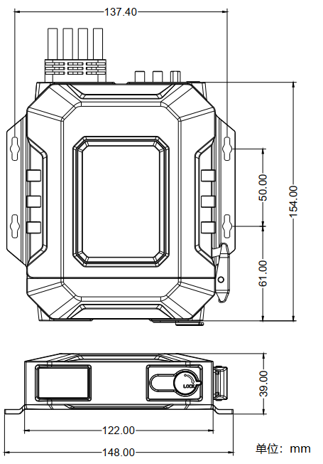

面板接口
前面板
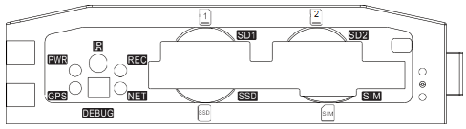
后面板
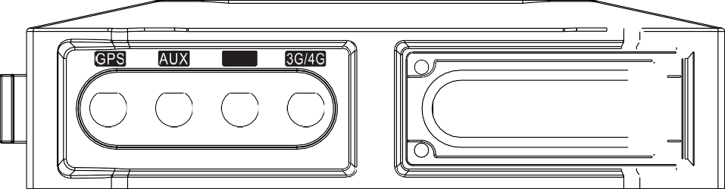
WIFI

